**Szereg który przedstawiamy graficznie:**

$$\sum_{n=0}{{(-1)}^{n}\frac{1}{2n+1}x^{2n+1}}$$

**Wygląd programu:**

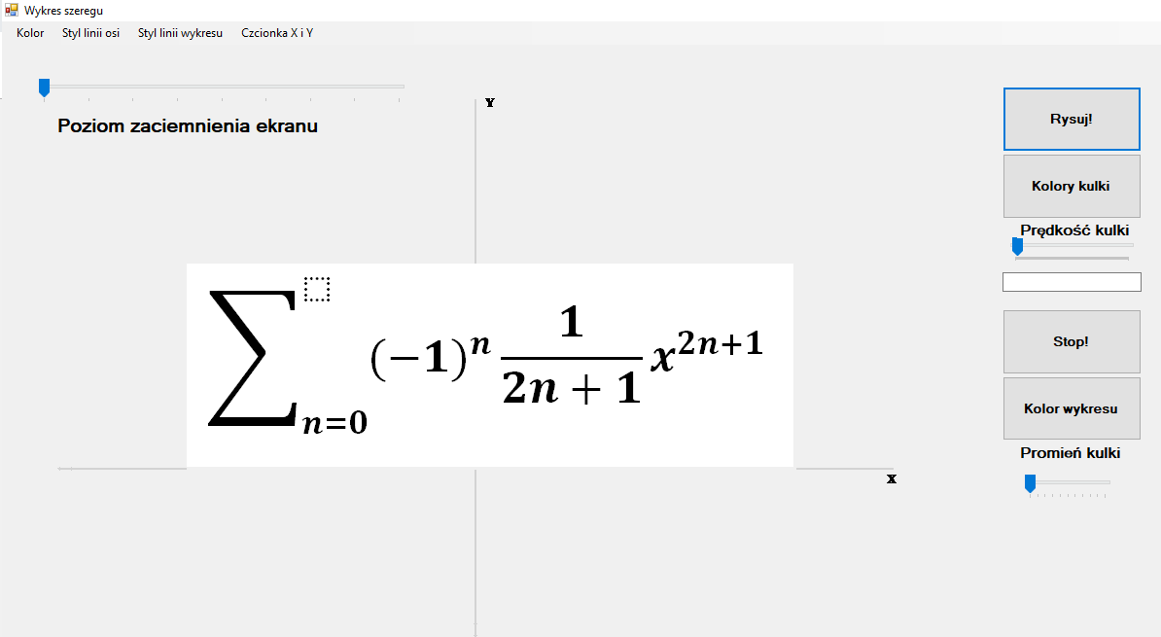

Program pozwala rysować przedstawiony szereg, zmieniać szybkość poruszania się kulki, zmianę koloru wykresu/kulki, zmianę promienia kulki, zmianę stylu linii osi oraz linii wykresu, zmianę czcionki X i Y. Dodałem także pasek zmiany odcienia szarości.

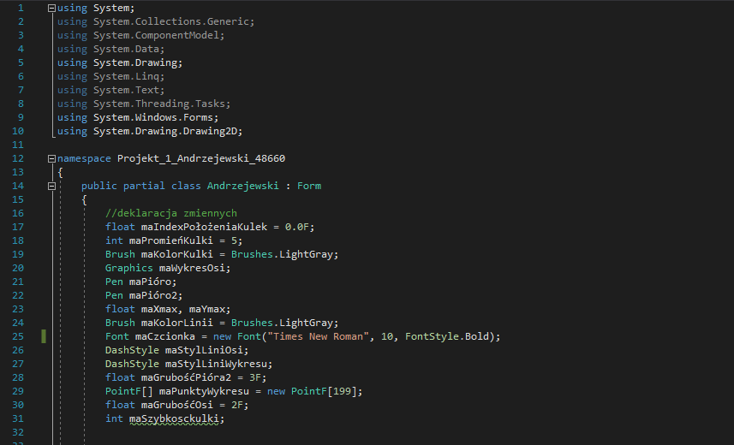

1.Odwołanie się do[**System.Drawing.Drawing2D**](https://docs.microsoft.com/pl-pl/dotnet/api/system.drawing.drawing2d?view=netframework-4.7.2) który daje nam dostęp do przestrzeni nazw dwuwymiarowej oraz wektorowej funkcji graficznej.

2.Zdeklarowanie zmiennych:

float maIndexPołożeniaKulek = 0.0F;

int maPromieńKulki = 5; - **ustalenie początkowego promienia kulki.**

Brush maKolorKulki = Brushes.LightGray; - **zdeklarowanie oraz ustawienie początkowego** koloru kulki

Graphics maWykresOsi;

Pen maPióro; - **obiekt maPióro służy do rysowania linii wykresu**

Pen maPióro2; - **obiekt maPióro2 służy do rysowania wykresu**

float maXmax, maYmax; - **zmienne te pomagają nam porządkować okienko**

Brush maKolorLinii = Brushes.LightGray; - **ustalenie poczatkowego koloru linii**

Font maCzcionka = new Font("Times New Roman", 10, FontStyle.Bold); - **zdeklarowanie oraz ustawienie początkowej czcionki dla X I Y.**

DashStyle maStylLiniOsi; - **służy do zmiany stylu linii osi**

DashStyle maStylLiniWykresu; - **służy do zmiany stylu linii wykresu**

float maGrubośćPióra2 = 3F; - **zdeklarowanie oraz ustalenie grubiści pióra2**

PointF[] maPunktyWykresu = new PointF[199]; - **utworzenie tablicy przechowującej punkty wykresu.**

float maGrubośćOsi = 2F; - **zdeklarowanie oraz ustalenie grubiści Osi**

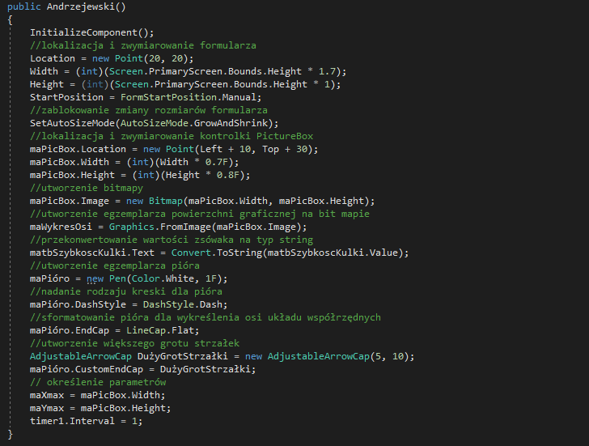

Zwymiarowanie i zlokalizowanie formularza, utworzenie bitmapy, egzemplarza pióra, nadanie atrybutów dla pióra oraz określenie parametrów Xmax, Ymax, timer1.

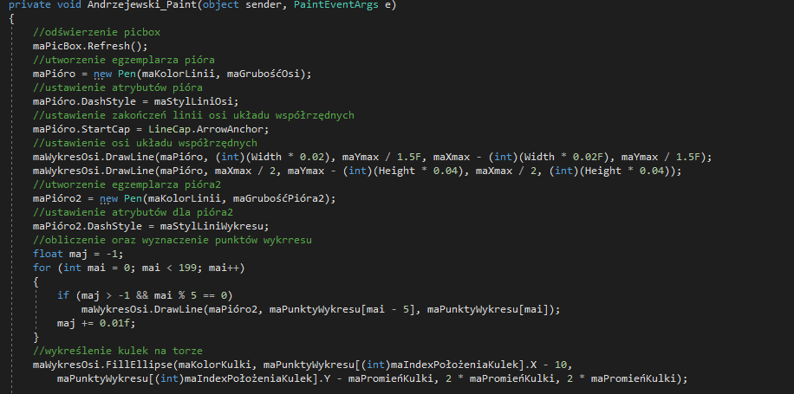

Utworzenie egzemplarza pióra oraz ustawienie jego atrybutów. Ustalenie położenia oraz zakończeń osi układu współrzędnych.

Utworzenie egzemplarza pióra2 oraz ustawienie jego atrybutów.

Wyznaczenie poprzez pętlę for punktów wykresu i wykreślenie kulek na torze.

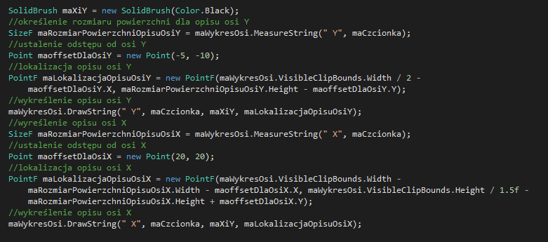

Wyznaczenie miejsca napisu „X” oraz „Y” na osi.

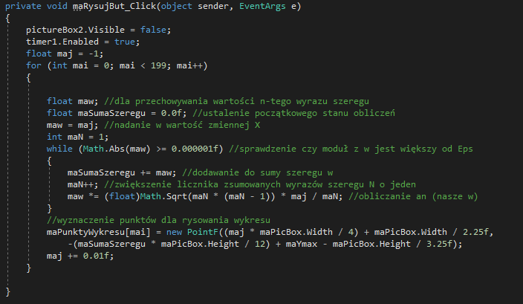Przypisanie do przycisku rysuj, obliczania szeregu oraz wyznaczania punktów do jego rysowania.

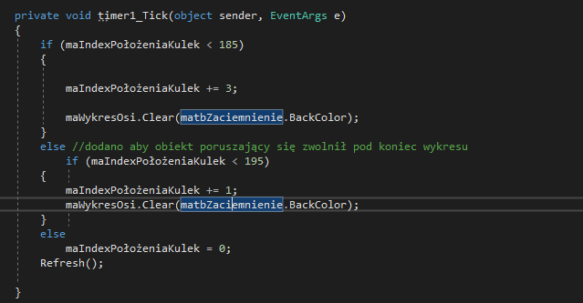 Ustawia prędkość poruszania się kulki oraz nakłada na nią warunek, aby pod koniec ruchu poruszał się ze stałą prędkością.

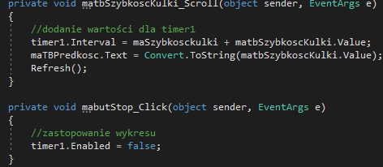

Dodawnie wartości suwnicy do maSzybkośćkulki aby zwolnić jej ruch.

Użycie przycisku „stop”, aby zatrzymać poruszanie się kulki na wykresie.

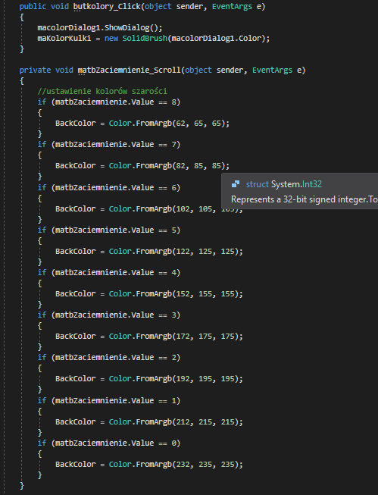

Przycisk „kolory” wywołuje colorDialog, który przypisuje zmiennej maKolorKulki odpowiedni kolor.

Suwnica „zaciemnienie” zmienia kolor programu w zależności od wybrania wartości na skali.

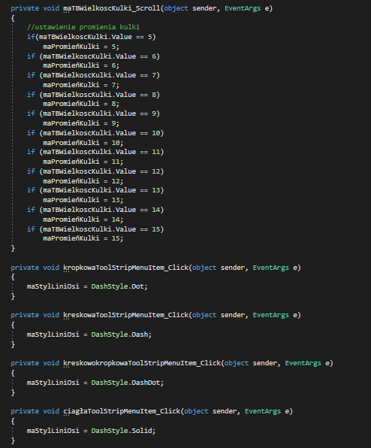

Suwnica „Wielkość kulki” zmienia wartość promienia.

Opcje ToolStripMenu zmieniają styl linii osi.

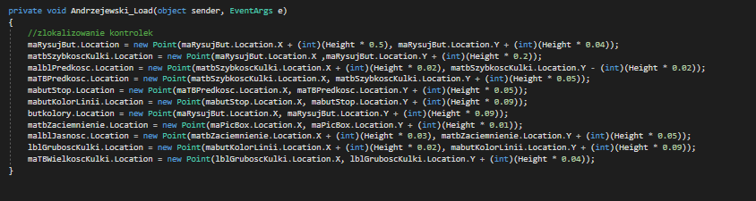

Zlokalizowanie kontrolek.

Myślę, że dodanie opcji zaciemnienie ekranu, pomoże użytkownikowi w pracy z programem oraz jego wygląd będzie znacznie przyjaźniejszy.